Prosedur Operasional PPAS Pembiayaan

Fungsi
Proses pengisian plafon anggaran sementara untuk semua penerimaan yang perlu dibayar kembali balk pada tahun anggaran yang bersangkutan maupun pada tahun-tahun anggaran berikutnya.

Pelaku Operasional
No | Pelaku | Fungsi
1 | Admin Bappeda | Melakukan proses penginputan plafon anggaran sementara penerimaan pembiayaan SKPD

Prasyarat Kondisional
- Tersedianya data anggaran baru untuk PPAS Pembiayaan.
- Sudah ada RKPD Final.

Proses Operasional
Berikut adalah prosedur operasional penggunaan aplikasi dalam proses pengisian PPAS Pembiayaan :
- Masuk ke Aplikasi Simral. Login sebagai Admin Bappeda;
- Pilih KUA/PPAS > Menu Pembiayaan , maka akan tampil List PPAS Pembiayaan. Tampilan aplikasi sebagai berikut: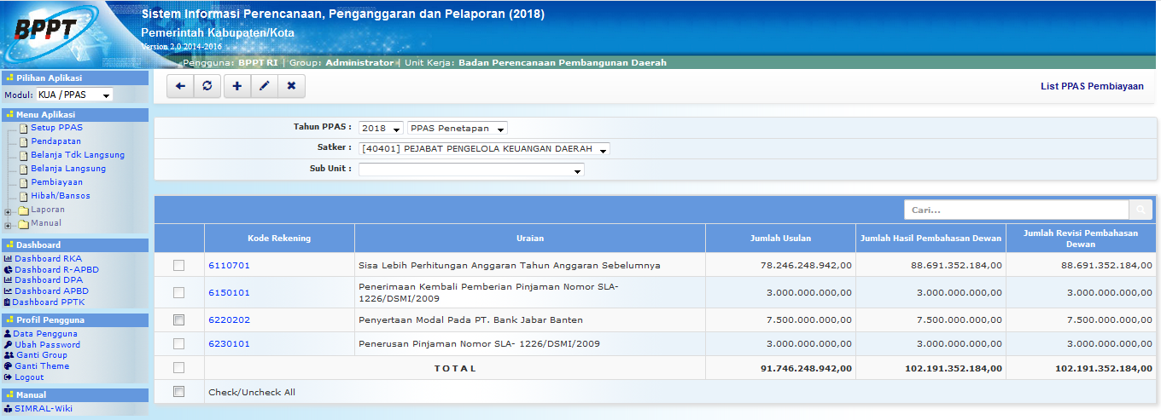
- Untuk menambahkan data List PPAS Pembiayaan, klik tombol pada toolbar di atas, maka akan ditampilkan form isian untuk menambah data PPAS Pembiayaan sebagai berikut :​​​​​​​​​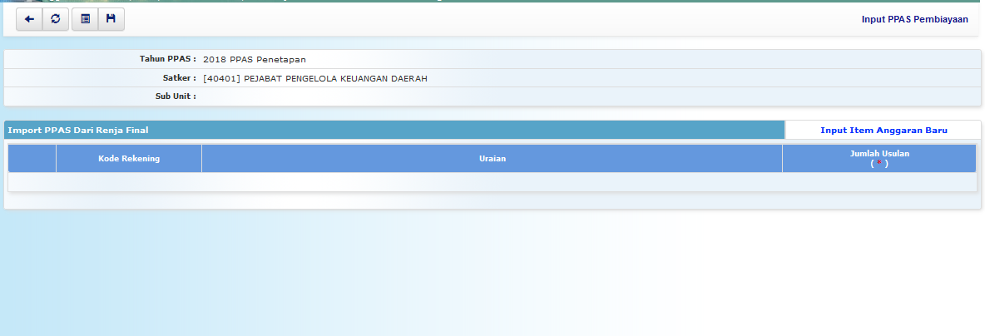
- Ada 2 cara untuk menambahkan anggaran penerimaan pembiayaan:
  - Cara 1. Input Item Anggaran Baru, akan muncul formulir sebagai berikut :​​​​​​​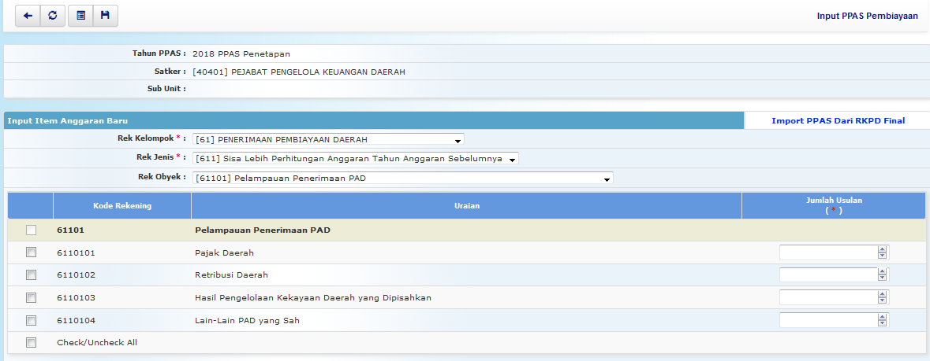
  - Pilihan Rekening Kelompok dipilih untuk memfilter rekening jenis yang ada dibawahnya
  - Pilihan Rekening Jenis dipilih untuk memfilter rekening obyek yang ada dibawahnya
  - Pilihan Rekening Obyek dipilih dengan rekening obyek terkait
  - Isikan Jumlah Anggaran yang telah disepakati
- Cara 2. Import PPAS dari RKPD Final
  - ​​​​​​​Klik Link Import PPAS dari RKPD Final
    - Berikan tanda centang () pada Uraian yang akan ditambahkan/diimport datanya;
    - Pastikan Jumlah Usulan terisi, kemudian tekan tombol penyimpanan data di toolbar atas untuk menyimpan data-data yang telah diisikan​​​​​​​

